МІНІСТЕРСТВО ОСВІТИ І НАУКИ УКРАЇНИ

НАЦІОНАЛЬНИЙ УНІВЕРСИТЕТ "ЛЬВІВСЬКА ПОЛІТЕХНІКА"

Кафедра інформаційних систем та мереж

Лабораторна робота  №4

з дисципліни “Екстремальне програмування”

Виконав студент

групи КН-311

Присяжнюк М.О.

Прийняв:

Щербак С.С.

Львів – 2020

**Мета** навчитися розробляти Ui складову сайту з допомогою HTML і CSS

**Хід роботи**

Додаю на сайт ввід даних для подальшої їх обробки

<!DOCTYPE html>  
<html lang="en">  
<head>  
 <meta charset="utf-8">  
 <meta http-equiv="X-UA-Compatible" content="IE=edge">  
 <meta name="viewport" content="width=device-width, initial-scale=1">  
 <meta name="description" content="">  
 <meta name="author" content="">  
 <title>SportFit</title>  
 <link href="app.css" rel="stylesheet">  
 <link href="app.cssMin" rel="stylesheet">  
 <link href='https://fonts.googleapis.com/css?family=Open+Sans:300italic,400italic,600italic,700italic,800italic,400,300,600,700,800' rel='stylesheet' type='text/css'>  
 <link href='https://fonts.googleapis.com/css?family=Merriweather:400,300,300italic,400italic,700,700italic,900,900italic' rel='stylesheet' type='text/css'>  
 <script src="https://oss.maxcdn.com/libs/html5shiv/3.7.0/html5shiv.js"></script>  
 <script src="https://oss.maxcdn.com/libs/respond.js/1.4.2/respond.min.js"></script>  
  
</head>  
<body id="page-top">

<section id="contact2">  
 <div class="container">  
 <div class="row">  
 <div class="col-lg-8 col-lg-offset-2 text-center">  
 <h2 class="section-heading">Анкетування для створення програми тренувань</h2>  
 <hr class="primary">  
 <input type="text" id="surname" placeholder="Прізвище">  
 <input type="text" id="name" placeholder="Ім'я">  
 <input type="text" id="email" placeholder="Еmail"><br>  
 <input type="text" id="age" placeholder="Вік">  
 <input type="text" id="weight" placeholder="Вага">  
 <input type="text" id="height" placeholder="Ріст"><br>  
 <button onclick="writeS()">Відправити</button>  
 <hr class="primary">  
 <p id="result"></p>  
 </div>  
 </div>  
 </div>  
 </section>  
 <script src="app.js1"></script>  
 <script src="app.js2"></script>  
 <script src="https://cdnjs.cloudflare.com/ajax/libs/jquery-easing/1.3/jquery.easing.min.js"></script>  
 <script src="app.js3"></script>  
 <script src="app.js4"></script>  
</body>  
</html>

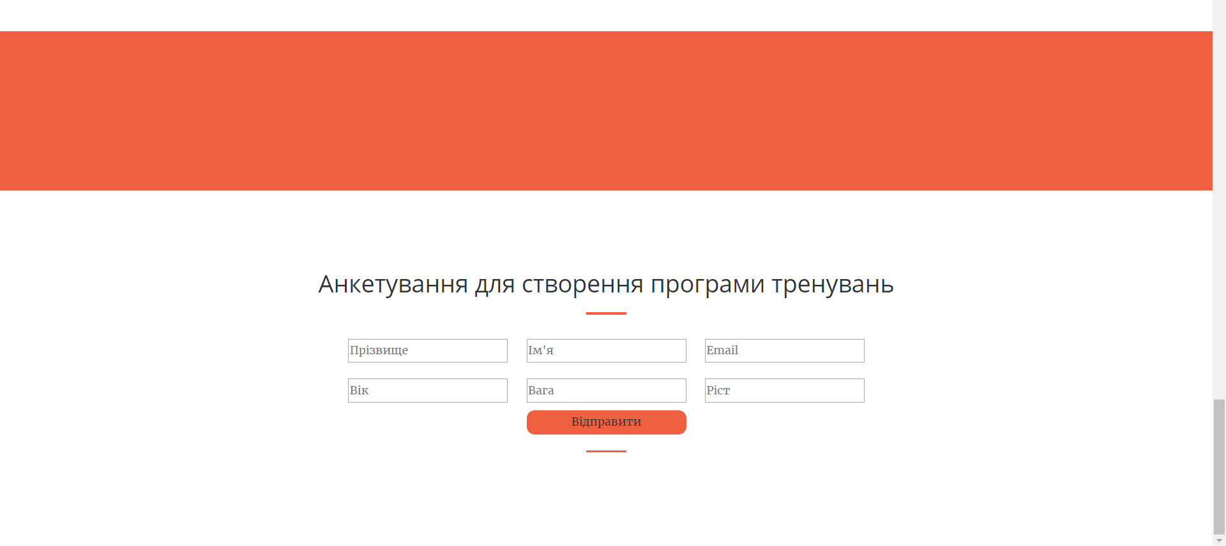

**Висновок** навчився розробляти Ui складову сайту з допомогою CSS і HTML